Parallelschaltung von Widerständen und Kondensatoren im Vergleich.

Parallelschaltung von Widerständen | Parallelschaltung von Kondensatoren
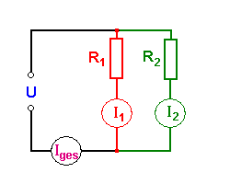 | 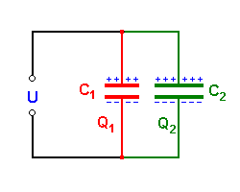
- Gemeinsame Größe: Spannung U  - An beiden Widerständen liegt die gleiche Spannung U an.  - Es ergeben sich Teilströme, deren Größe von den Widerständen abhängt  - Die Teilstromstärken addieren sich zur Gesamtstromstärke. | - Gemeinsame Größe: Spannung U  - An beiden Kondensatoren liegt die gleiche Spannung U an.  - Es ergeben sich Teilladungen auf den Kondensatoren deren Größe von der Kapazität der Kondensatoren abhängt.  - Die Teilladungen addieren sich zur Gesamtladung.
Widerstandgleichung:   | Kondensatorgleichung:  
Es ergeben sich Teilströme in den beiden Teilkreisen:    Durch den großen Widerstand ergibt sich eine kleine Stromstärke. | Es ergeben sich Teilladungen auf den verschiedenen Kondensatorplatten:  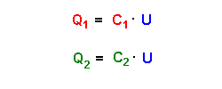  Auf einem Kondensator großer Kapazität befindet sich auch eine große Teilladung.
Die Teilstromstärken addieren sich zur Gesamtstromstärke:  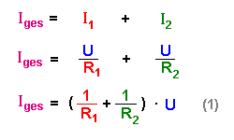 | Die Teilladungen addieren sich zur Gesamtladung:  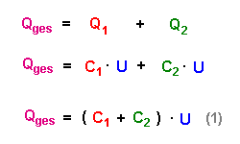
Beide Widerstände können auch durch einen Widerstand ersetzt werden: | Beide Kondensatoren können auch durch einen Kondensator ersetzt werden:
Also gilt auch:  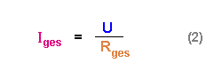 | Also gilt auch:  
Gleichsetzen von (1) und (2) ergibt:  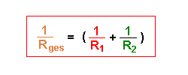 | Gleichsetzen von (1) und (2) ergibt:  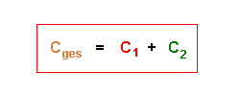
Klaus-Dieter Grüninger, Landesbildungsserver

